Научно-исследовательская работа
по математике

«Золотое сечение»
Выполнила:
Якунина Ксения Ивановна
учащаяся ___9 «А»__ класса
МОУ Подосинковской СОШ
Руководитель:
Милованова Александра Павловна
учитель алгебры и геометрии
МОУ Подосинковской СОШ,
заслуженный учитель РФ

Оглавление
- Введение ______________________________________________ 3
- цель работы, основные задачи ______________________ 4
- актуальность темы _________________________________4
- Теоретические сведения по теме исследования ____________ 5
- «тайны золотой пропорции» _________________________ 5
- числовое значение золотой пропорции _________________5
- «Божественная пропорция» в геометрии________________6
- «Золотое сечение» в искусстве________________________7-9
- «Золотое сечение» в природе__________________________10
- «Человек-творение природы»__________________________11
- Исследование________________________________________12
- измерения человеческого тела ___________________________12
- «маска красоты»________________________________________13
- Заключение ____________________________________________15
- Список использованных ресурсов__________________________16

Введение
Может быть, каждый из нас замечал, что мы неодинаково относимся к различным предметам и явлениям окружающей нас действительности. Бесформенность,беспорядочность,несоразмерность,диспропорциональсть воспринимаются нами как некрасивое, а порой и безобразное и производят отталкивающее впечатление. А предметы и явления, которым свойственна пропорциональность, мера, гармония и целесообразность воспринимаются человеком как нечто красивое и прекрасное и вызывают лишь положительные эмоции.
Так, людей с давних времен волновал вопрос, подчиняются ли такие непостоянные и неуловимые понятия как красота и гармония, каким-либо математическим расчетам. Как сказал великий русский писатель А.С.Пушкин: «Можно ли проверить алгеброй гармонию?»-думаю, что возможно… Для этого я вывела свою формулу(см.Приложение 1), следуя которой хочу доказать, что Золотое сечение-не скучная теория, а очень интересная закономерность жизни, заложенная в наших головах с рождения, ведь, задумайтесь, как трудно оторвать глаза от красоты, она так притягательна, может причина в нем-золотом и божественном сечении.

Единство+Порядок=Гармония
Гармония=Красота
Красота=Математика
Математика=Золотое сечение?(Приложение 1)

Цели проекта:
- Исследовать присутствие золотого сечения в окружающей нас природе;
- Исследовать положение золотого сечения в жизни человека;
- Продемонстрировать разнообразное применение математики в реальной жизни;
- Показать возможности применения полученных знаний в различных сферах жизни;

Задачи проекта:
- Проанализировать историю золотого сечения;
- Исследовать репродукции картин знаменитых художников, архитектурных сооружений на предмет золотого сечения;
- Показать золотое сечение в пропорциях человеческого тела;

Актуальность проблемы:
Изучив золотое сечение как один из основных, более общих законов мироздания, его роль в математике , архитектуре, живописи, природе, практическое применение в медицине, мы сможем глубже познать окружающий мир, самого себя, разобраться, почему же человек все время выбирает то, что ему нравиться больше, в чем заключается эта закономерность.

«Тайны золотой пропорции»
Иоганн Кеплер говорил, что геометрия владеет двумя сокровищами – теоремой Пифагора и золотым сечением, и если первое из них можно сравнить с мерой золота, то второе – с драгоценным камнем. Теорему Пифагора знает каждый, а вот что такое «золотое сечение» - далеко не все. Так что представляет из себя этот драгоценный камень?!
Считается, что понятие «золотого сечения» открыл древнегреческий философ и математик Пифагор. Хотя, существует мнение, что он доработал исследование более древних учёных – вавилонян или египтян. Об этом свидетельствуют идеальные пропорции пирамиды Хеопса и многие сохранившиеся египетские храмы, соответствующие золотому сечению.( Лука Пачоли «Божественная пропорция» )
Итак, что же такое Золотое сечение?
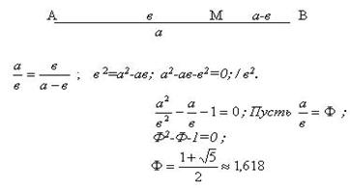
«Золотое сечение» - это такое деление целого на две неравные части, при котором большая часть так относится к целому, как меньшая к большей. Это отношение приближенно равно 0,618 ≈ 5/8.В алгебре это число обозначается греческой буквой фи (φ).Полученное значение есть знаменитое число «фи», названное так американским математиком Марком Баром по первой букве имени великого скульптора Фидия, который, по преданию, использовал «золотое сечение» в своих работах.( А.В. Волошинов Пифагор.- М: Просвещение, 1993 г )
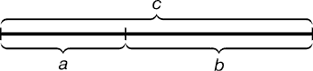

«Божественная пропорция» в геометрии
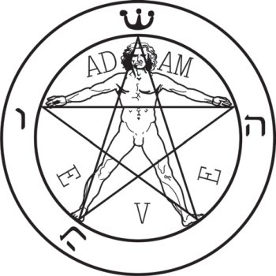
Рассматривая золотое сечение со стороны геометрии , хочется упомянуть такую всем известную фигуру , как пентаграмма- правильный невыпуклый пятиугольник, или правильная пятиугольная звезда, которую в настоящее время называют знаком дьявола. Но в своем проекте я хочу раскрыть истинное значение пентаграммы, доказав, что пентаграмма в древние времена, наоборот приносила людям лишь счастье и везение в жизнь.
Мало, кто знает, что Пифагорейцы выбрали пятиконечную звезду в качестве талисмана; она считалась символом здоровья и служила опознавательным знаком, что в очередной раз доказывает, что все-таки мы неодинаково относимся к предметам и явлениям окружающей действительности . Изучив труды Артура Уэйта «Новая Энциклопедия Франк-масонства», всплывает факт, что в Древнем Египте пентаграмма символизировала звезды , египтяне считали ее « звездой псоглавого Анубиса». Однако, в разных странах и религиях она означала совсем разные вещи.
ύ — ύδωρ (вода)
Γ — Γαια (земля)
ί — ίδέα (идея) или ίερόν (храм)
έ — έιλή (огонь)
ά — άήρ (воздух)

«Золотое сечение» в искусстве
На протяжении многих лет историки , изучающие искусство, находили в архитектуре , начиная египетскими пирамидами, пропорции, близкие к золотому сечению.
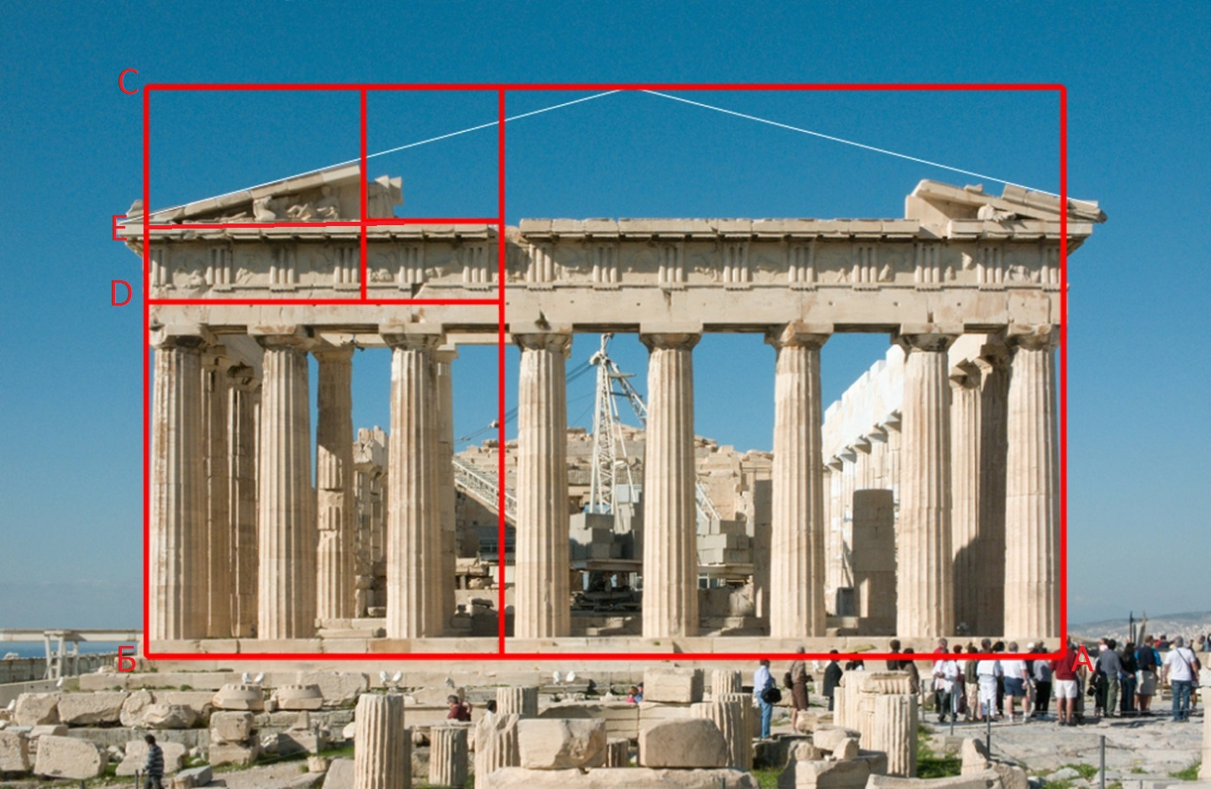
Парфенон — главный храм в древних Афинах, посвященный покровительнице этого города и всей Аттики, богине Афине. По окончании персидских войн, в правление Перикла греки приступили к сооружению на месте прежнего святилища нового, более обширного и роскошного храма. Золотое сечение легко угадывается в пропорциях Парфенона:
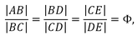

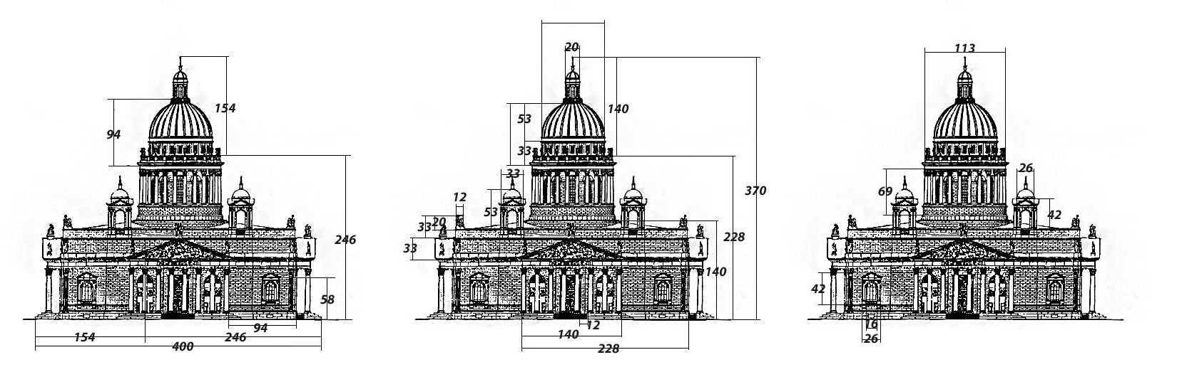
Аналогично своей предыдущей работе с Парфеноном, я рассмотрела и Исаакиевский собор. Колонны главного входа так же образуют пропорции золотого сечения.. Следуя построениям золотого прямоугольника, я разделила выбранную мной часть на пропорциональные отрезки, тем самым я вновь обнаружила, что линии соответствуют выступам и барельефам. Следует обратить внимание на то , что линии прямоугольника делят вход на пропорциональные отрезки, а их соотношение соответствует реальным размерам собора.

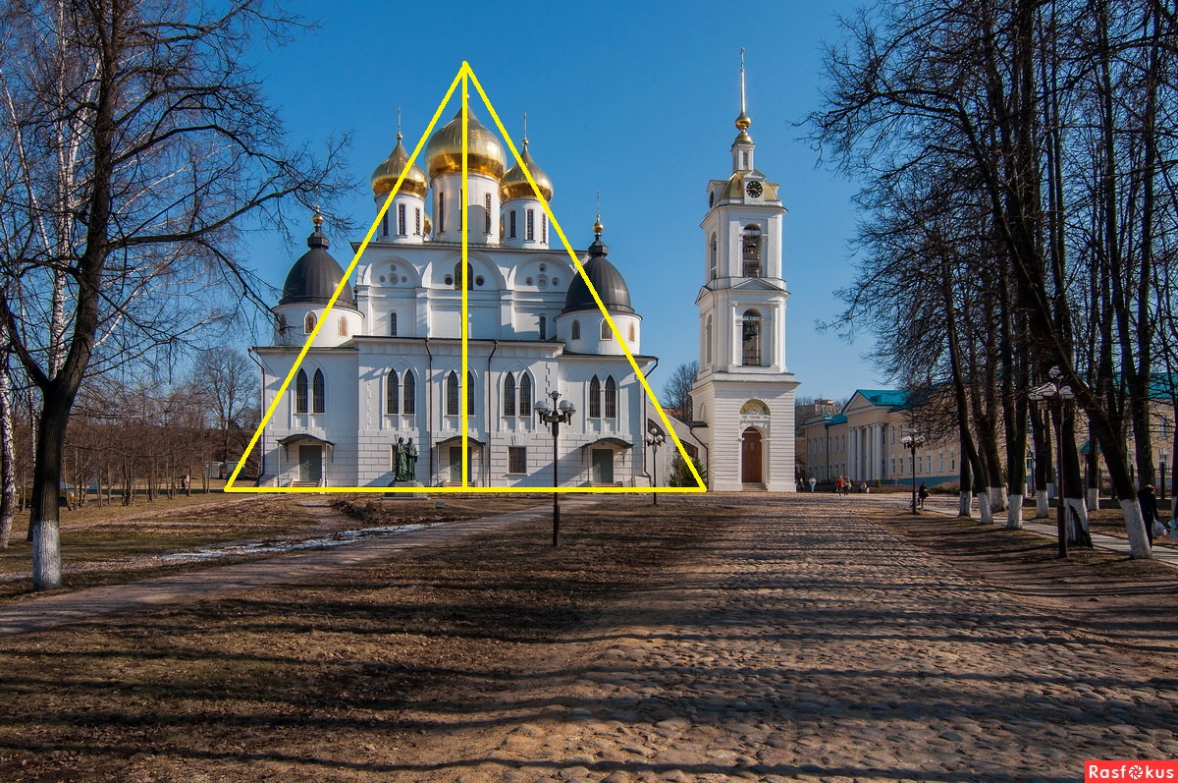
Несомненно я не смогла пройти мимо Собора Успения Божией Матери в Дмитрове, построенный во время княжения Юрия Ивановича Дмитровского в 1509 году, итальянскими мастерами, что очень заметно в его необычной для русских храмов архитектуре. (Дмитров. История и достопримечательности В.Глушкова ). Досконально изучив храм, выходит следующий вывод : Собор Успения Божией Матери подчиняется золотому сечению. , так как по высоте собор делится у основания купола, что делает соотношение основной части и купола гармоничным. Здание Успенского собора вписывается в «золотой» прямоугольный и равнобедренный треугольники.
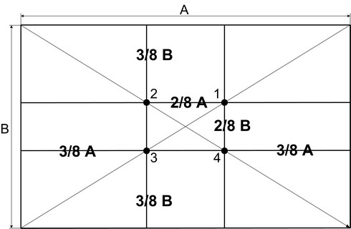
Однако, особое внимание на правило «божественной пропорции» обратили художники эпохи Возрождения, опираясь на опыт греков. Тем самым мы отвечаем на вопрос о том, почему картины заставляют нас созерцать прекрасное. Все дело в том, что повторяя равные величины, чередуя равные и неравные величины , соблюдая пропорции золотого сечения, художники как будто создают некую сетку построения картины, благодаря которой появляется тот или иной ритм написания картины. Поэтому в моменты созерцания прекрасного, человек, не искушенный в искусстве, на подсознательном уровне понимает, что данная картина вызывает у него какие-либо эмоции и размышления.
При построении сетки художник опирается на расположении зрительных центров, куда лучше всего помещать ключевых героев картины, так как человеческий глаз воспринимает сначала главное содержание и только потом замечает детали. (Ковалев Ф.В. Золотое сечение в живописи. Учебное пособие .- К., 1986)
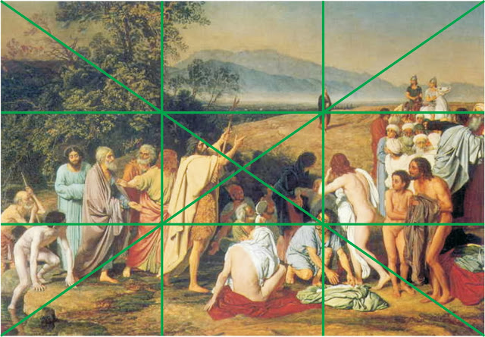
Например, на картине Александра Иванова «Явление Христа народу» линии золотого сечения пересекаются чётко на фигуре Христа вдали. Несмотря на то, что герои на первом плане выписаны более четче и значительно больше по размерам, однако, именно размытая фигура Христа привлекает внимание зрителя.

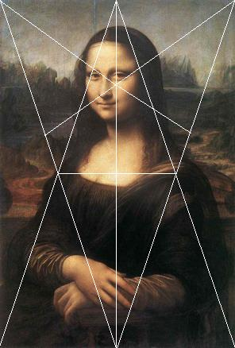
Долгие годы творение Леонардо да Винчи – портрет Монны Лизы привлекает внимание исследователей-искусствоведов, обнаруживших , что композиция картины основывается на золотых треугольник, являющихся частями пентаграммы.

.
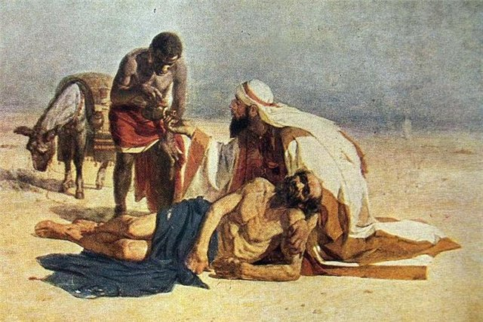
В картине В. И. Сурикова «Милосердный самарянин» голова раненого помещена художником в правой нижней точке картины, ладонь правой руки самарянина — в левой верхней, где слуга льет в нее воду из кувшина. Обе эти точки находятся на диагонали. Устойчивость композиции придает и то, что голова самарянина находится на средней линии картины по вертикали.

«Золотое сечение» в природе
Многие из нас уверены в том, что растения растут хаотично, не подчиняются никакой закономерности , а их веточки , листья и цветы развиваются случайным образом, беспорядочно, но на самом деле все в природе намного сложнее, чем кажется на первый взгляд :рост растений, формирование геометрии их веточек, листиков , бутонов и лепестков-все это, как правило, подчиняется математическим законам природы, как последовательность Фиббоначи (Воробьев Н.Н. Числа Фибоначчи.-М., 1984)Она была впервые описана древними индийскими математиками за сотни лет до рождения Христа, но названа в честь итальянского математика Леонардо из Пизы, который всем известен как знаменитый Фибоначчи. Он написал математический труд «Книга абака» (Liber Abaci) в начале 13-го века, она поведала об этой волшебной последовательности всему западному миру.

Последовательность Фибоначчи понять довольно просто : каждое ее последующее число создается путем сложения двух предыдущих чисел, например, 1 1 2 3 5 8 13 21 ... и так далее, до бесконечности. (Гика М. Эстетика пропорций в природе и искустве.-М., 1936). Только задумайтесь, насколько матушка-природа искусна в создании все новых и новых растений, ведь если взглянуть на несколько растений можно заметить, что последовательность Фибоначчи в природе встречается очень часто, поэтому становится довольно сложной задачей найти растение, рост которого не соответствует этой последовательности. Например, размещение листьев вдоль стебля определяется последовательностью Фибоначчи, гарантируя, что каждый лист имеет максимальный доступ к солнечному свету и каплям дождя.
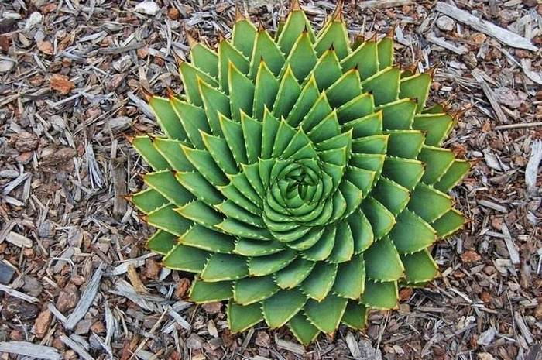

«Человек – творение природы»
Как все ,что создала природа, так и человек является необыкновенным ее творением, ведь никто никогда не задумывался , почему один человек нам кажется красивее, идеальнее, другой же наоборот. Все дело в ней, в «божественной пропорции», который сыграла свою роль в нашей внешности.
Однако, всплывает вопрос , как понять , идеальна ли твоя внешность или нет?!
Ответ довольно прост: деление тела точкой пупа — важнейший показатель золотого сечения. Пропорции мужского тела колеблются в пределах среднего отношения 13:8=1,625 и несколько ближе подходят к золотому сечению, чем пропорции женского тела, в отношении которого среднее значение пропорции выражается в соотношении 8:5=1,6.
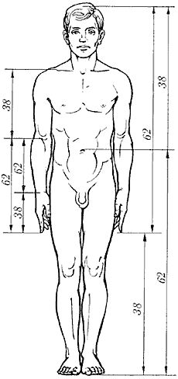
В дневнике Леонардо да Винчи есть рисунок вписанного в окружность обнаженного человека, находящегося в двух наложенных друг на друга позициях. Опираясь на исследования римского архитектора Витрувия, Леонардо подобным образом пытался установить пропорции человеческого тела. Позднее французский архитектор Ле Корбюзье, используя «Витрувианского человека» Леонардо, создал собственную шкалу «гармонических пропорций», повлиявшую на эстетику архитектуры XX века.
( Леонардо да Винчи: жизнь, творчество, произведения., ООО “Бизнессофт”, Россия, 2004)

Эксперимент 1.Измерения человеческого тела
Многие ученые исследовали проявления «божественной пропорции» в жизни, не исключением оказался немецкий исследователь, профессор Цейзинг, который в 1855 г. опубликовал свой труд «Эстетические исследования». В своих трудах он объяснил всему человечеству, что проявления золотого сечения заключаются в отношении частей тела.(А. Цейзинг «Эстетические исследования»). После изучения большого количества материалов я поставила перед собой задачу доказать, что немецкий профессор не ошибся в своих исследованиях.
 | Расстояние между ступней человека и точкой пупа и рост человека | Расстояние от уровня плеча до макушки головы и размера головы | Расстояние от точки пупа до макушки головы и от уровня плеча до макушки головы | Расстояние точки пупа до коленей и от коленей до ступней равно | Расстояние от кончика подбородка до кончика верхней губы и от кончика верхней губы до ноздрей
Мальчик 7 лет | 0,66 | 0,60 | 0,58 | 0,57 | 0,57
Девочка 7 лет | 0,48 | 0,60 | 0,50 | 0,54 | 0,57
Юноша 14 лет | 0,67 | 0,57 | 0,60 | 0,65 | 0,65
Девушка 14 лет | 0,59 | 0,56 | 0,59 | 0,57 | 0,59
Юноша 17 лет | 0,65 | 0,63 | 0,61 | 0,60 | 0,62
Вывод: после проведения эксперимента получается следующая закономерность, что тело мужчины намного ближе к Золотому сечению, нежели женское, к тому же выявляется то, что, чем старше становится человек, тем ближе к пропорциональности конечности его тела. Не зря для своего эксперимента я взяла три разные возрастные группы, так как с точки зрения биологии самое непропорциональное тело должно быть у подростков, ведь их гормональный фон перестраивается, однако, своими многочисленными измерениями я не раз оспорила данный факт.

«Маска красоты»

Известный пластический хирург Стивен Марквардт 25 лет назад работал над тем, чтобы сделать лица, деформированные от рождения или в результате несчастных случаев, более привлекательными. Но результат его не всегда устраивал. Он задался вопросом: "Что же такое привлекательность?" . Задав этот вопрос специалистам из индустрии красоты, он получил достаточно разные и весьма абстрактные ответы. Но он же пластический хирург и выражение как "красота это единство со вселенной" для него лишь пустой звук. Целеустремленный хирург продолжил свои поиски и вывел универсальные факторы описывающие красоту. Но на этом он не остановился, и, взяв за основу труды Пифагора, Леонардо да Винчи и немецкого профессора Цейзинга, соединил все знания о "золотом сечении" и вывел формулу идеального лица.

Эта тема меня очень заинтересовала, поэтому я решила сама на практике проверить , как действует маска красоты и кардинально ли меняет лицо человека.
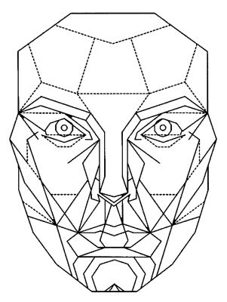
Вывод: после проделанного эксперимента назревает вывод о том, что такая отрасль как пластическая хирургия действительно может творить самые настоящие чудеса с людьми, изменяя их внешность в лучшую, , так как основу современной пластической хирургии составляет «маска красоты» Стивена Марквардта.

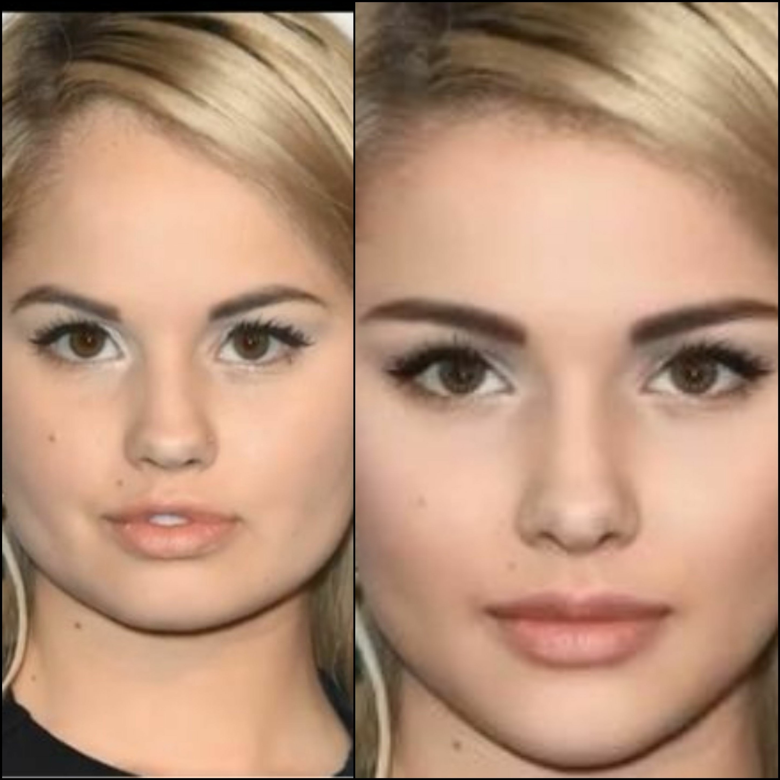

Заключение

Принцип золотого сечения – высшее проявление структурного и функционального совершенства целого и его частей в искусстве, науке, технике и природе. Во-первых, золотое сечение – это один из основных основополагающих принципов человеческой жизни; во-вторых, в нашем подсознании сформировалась определенное представление о красивом, то есть о гармоничном и упорядоченном.
Весь мир, окружающий нас, условно делится на две части: живая и неживая природа. Для творений неживой природы характерна слабая изменчивость, они одинаковы в любой период времени, например, гранитные горы, остаются такими же , как и в период жизни Евклида, Пифагора. В живой природе, конечно, все наоборот. Человек рождается, живет , стареет , умирает, оставляя после себя поколение. Мир неживой природы – это, прежде всего, мир симметрии, придающий его творениям устойчивость и красоту. Мир живой природы предстает перед нами совсем иным - подвижным, изменчивым и удивительно разнообразным. Мир природы – это, прежде всего, мир гармонии, в которой действует "закон золотого сечения". Идея единства, основанная на проявлении одних и тех же закономерностей в разнородных явлениях природы, сохранила свою актуальность от Пифагора до наших дней.

Список использованных ресурсов
- Волошинов А.В. «Пифагор.- М: Просвещение, 1993 г»
- Воробьев Н.Н. «Числа Фибоначчи.-М., 1984»
- Глушкова В. « Дмитров. История и достопримечательности»
- Ковалев Ф.В. «Золотое сечение в живописи. Учебное пособие .- К., 1986»
- «Леонардо да Винчи :жизнь, творчество, произведения.»
- Пачоли Лука «Божественная пропорция»
- Уэйт А.«Новая Энциклопедия Франк-масонства»
- Цейзинг А. «Эстетические исследования»

